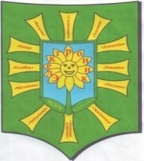 | 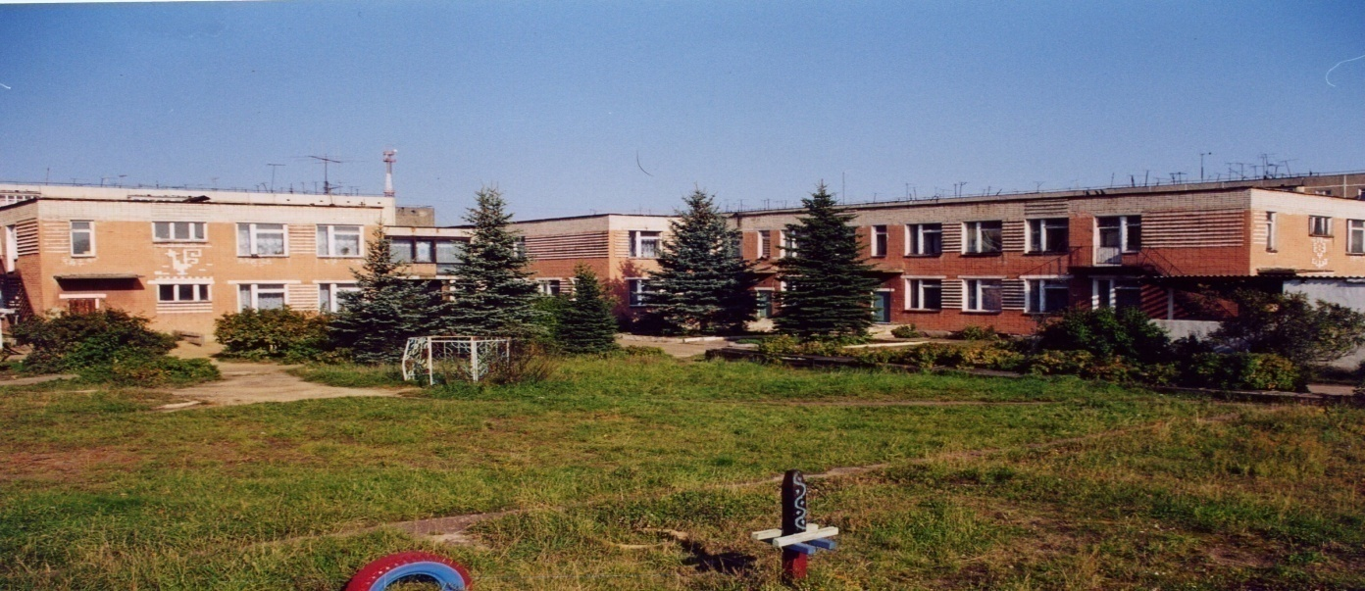 | 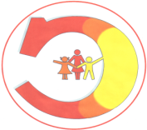
Муниципальное дошкольное образовательное учреждение
детский сад № 117 «Электроник» комбинированного вида
городского округа город Буй

Конспект физкультурного досуга
для детей среднего возраста
совместно с родителями
«Мама, папа и ребёнок:
спорт с пелёнок».

Разработала
Кокошникова Наталия Николаевна
инструктор по физической культуре.

2012 г.

Цель:

- создание условий для эмоционального сближения детей и родителей, предоставляя возможность в нетрадиционной обстановке проявить родительскую любовь и внимание к личности ребёнка;

Психолого-педагогические задачи:

- формировать у детей и родителей умение выполнять двигательные задания в детско-родительской паре;
- упражнять детей в основных видах движений: умении действовать с мячом (бросать, ловить, прокатывать), прыгать, бегать, ползать, ходить по бревну;
- содействовать укреплению опорно-двигательного аппарата;
- формировать у детей и родителей потребность в здоровом образе жизни.

Интегрируемые образовательные области:

физическая культура, социализация, здоровье, коммуникация.

Вид детской деятельности:

двигательная, игровая, коммуникативная.

Форма работы с детьми:

сюжетные игры, игры с правилами, игровые упражнения, пальчиковая гимнастика, свободное общение по теме.

Место проведения: физкультурный зал.

Дата: 3 сентября 2012 г.

Форма: облегчённая.

Участники: дети средней группы и их родители.

Деятельность педагога | Деятельность детей и  родителей
1 часть: Вводная.  Цель: определение предстоящей деятельности посредством создания игровой ситуации и тематической беседы.  - Здравствуйте дорогие дети и уважаемые взрослые!  - Здесь сегодня ваши папы, бабушки и мамы.  Есть ли кто-нибудь на свете ближе и родней?  Всех, кого вы любите и сердцем и душой,  Собрались в этом зале дружною семьёй.  -Дети, а что такое семья? Чтобы ваша семья была крепкой и здоровой надо заниматься …физкультурой.  - Заниматься физкультурой полезно, а весёлой физкультурой, да ещё с самыми близкими, дорогими людьми, вдвойне! Покажите, как вы любите своих родителей, бабушек и дедушек.  -Как вы думаете, зачем мы занимаемся физкультурой?  - Слышите, кто-то мяукает? Это маленький котёнок. Даже котятам плохо без мамы, без семьи, кто же их пожалеет, приласкает и согреет? Сейчас я превращусь в кошку и буду мамой нашего котёнка. (Педагог надевает костюм кошки: уши, хвост). Это мой сынок-Пушок.  - Котята тоже дети  И любят поиграть.  Проснулись на рассвете  И с мамой пошли гулять.  Предлагаю совершить увлекательное путешествие в страну «Играй-ка».  (Педагог на протяжении всего досуга работает в паре с ребёнком, к которому не смогли прийти родители).  Разминка.  Были ребята, стали котята.  Ребята – котята, берите маму за руку, будем весело шагать, будем весело играть. Отправляемся в страну «Играй-ка»!  -Как ступает мягко кошка  Еле слышно: топ-топ-топ.  Хвостиком виляет: оп-оп-оп.  -Но подняв свой хвост пушистый,  Кошка может быть и быстрой.  Вверх бросается отважно,  А потом вновь ходит важно.  -А по брёвнышку пойдёт – ни за что не упадёт.  Мама рядом идёт и котёнка бережёт.  - По ровной дорожке побежали кошки.  На поскоках побежали и нисколько не устали.  -Очень любят кошки  с клубочками играть.  С ними будем в парах  упражнения выполнять.  Игровые упражнения в парах.  1. «Ловкие лапки»  2. «Прокати-поймай».  3. «Приседай-передавай».  4. «Клубок поднимаем – спинку  прогибаем».  5. Мамы на высокие четвереньки встают, а ребята-котята под мостиком проползут.  6. Попрыгаем с клубком и играть начнём.  2. Основная часть.  Цель: создание радостного настроения в процессе совместной игровой деятельности.  Вы хорошо выполнили все задания и оказались в стране «Играй-ка».  П/и: «Ловишка с ленточкой»  Кто больше соберёт ленточек-хвостиков за определённое время. Сначала мама, а затем ребёнок.  П/и «Воробушки и кот»  Мамы – птички, дети – кошки, затем наоборот.  Напоминаю правила игры.  А сейчас мы посмотрим, какие ловкие и прыгучие ваши родители, а дети будут зрители.  Конкурс для родителей:  «Чемпион скакалки»  Игровое упражнение:  «Попади в цель»  Родители стоят в шеренге, держа в руках малые обручи. Дети стоят напротив с мячами (2м).  Игра м/п «Узнай по голосу».  Все очень любят своих родных и узнают их среди многих людей, а узнаете ли вы их по голосу?  3 часть: Заключительная.  Цель: восстановление спокойного психофизического и эмоционального состояния.  Пальчиковая гимнастика «Моя семья».  Давайте покажем, какая дружная у вас семья. Где ваши пальчики?  -«Этот пальчик – дедушка,  Этот пальчик – бабушка,  Этот пальчик – папа,  Этот пальчик – мама,  Этот пальчик – Я.  Вот какая дружная у меня семья!  Сюрпризный момент.  -Дети, а где мой сынок-Пушок? Куда он спрятался, проказник? Помогите мне его найти.  Игра м/п: «Найди котёнка»  - Вот и закончилось наше весёлое семейное путешествие.  -Чтоб страна была сильна надо…  Чтоб дружна была семья!  Вы со мной согласны?...Да! | Под спортивный марш дети и родители заходят в зал, строятся в шеренгу.  (ответы детей, родители оказывают помощь).  (ответы детей)  Все упражнения и действия выполняются участниками досуга по показу физрука.  Выполняется ходьба парами по кругу под музыку.  -Ходьба на носках, имитируя движения кошки (скрестным шагом, показывая руками ушки.)  -Ходьба, чередующаяся с выпрыгиванием вверх, выполняя движение руками вверх, как бы ловя птичек.  - Дети идут по бревну, а родители их страхуют.  - Бег, держась за руки;  на поскоках.  - Дети берут массажные мячи, встают с родителями в пару.  1. Перебрасывание мяча друг другу (1,5м)  2. Стоя напротив друг друга -2м, ноги на ширине плеч. Наклон вниз, мама прокатывает мяч - ребёнок ловит, и наоборот.  3. Пара приседает, вытягивая руки вперёд, передавая мяч.  4.Лёжа на животе на расстоянии вытянутых рук, поднять мяч вверх. Ладони взрослого обхватывают ладони ребёнка.  5. Родители - упор на кисти и стопы, дети подлезают под ними.  6. Произвольные прыжки в парах (двигательное творчество).  -Дети и мамы бегают по залу, а ловишка догоняет и выдёргивает «хвостики». Определяется самый ловкий.  - Дети имитируют движения воробушков (прыгают, клюют, летают, машут крыльями …) По сигналу: «Разлетайтесь кто куда, кот бежит сюда!» родители догоняют детей.  - Побеждает тот, кто дольше всех проскачет на скакалке. Чемпиону вручается медаль.  -По сигналу дети бросают мячи, педагог определяет, кто самый меткий.  Дети сидят спиной к родителям. По сигналу педагога один из родителей говорит «мяу». Дети должны узнать свою маму по голосу.  Каждый родитель окликает своего ребёнка по имени, раскрывает свои объятия, призывая ребёнка к себе. «Котёнок» усаживается в удобной позе у мамы – кошки на руках, мама его обнимает, целует, шепчет слова приветствия.  -Дети и взрослые загибают каждый палец, начиная с большого, в соответствии с текстом. Затем соединяют ладони, переплетая пальцы.  -Дети и взрослые ищут котёнка,  а когда находят, то видят, что  котёнок приготовил для них сладкий сюрприз.  Под музыку все участники выходят из зала.

